LEMBAR KERJA PESERTA DIDIK

Mata Pelajaran : Administrasi Sistem Jaringan
Elemen : Keamanan Jaringan (Firewall dan Filtering)
Alokasi : Waktu 4 × 45 menit

- Tujuan Pembelajaran
Setelah menyelesaikan praktikum ini, peserta didik mampu:
- Memahami konsep firewall dan fungsi IPTABLES.
- Mengkonfigurasi NAT pada router Linux.
- Membuat rule filtering untuk membatasi akses antar jaringan.
- Menguji konektivitas jaringan setelah konfigurasi firewall diterapkan.

- Dasar Teori
IPTABLES
IPTABLES adalah firewall berbasis CLI pada sistem operasi Linux (digunakan pada Ubuntu Server 22.04). IPTABLES bekerja dengan konsep:
- Table
  - filter
  - nat
  - mangle
- Chain
  - INPUT
  - OUTPUT
  - FORWARD
  - PREROUTING
  - POSTROUTING

- Topologi Jaringan

INTERNET
│
Gateway: 192.168.10.1
│
Router Linux (Ubuntu 22.04)
ens33 → 192.168.10.12/24
ens34 → 10.1.1.254/24
│
SWITCH
┌────────┼─────────┐
Server1 Server2 Client
10.1.1.20 10.1.1.30 10.1.1.40

- Konfigurasi IP Address
Router (Ubuntu Server 22.04)
Edit file netplan:
sudo nano /etc/netplan/00-installer-config.yaml
Contoh konfigurasi:
network:
version: 2
ethernets:
ens33:
addresses:
- 192.168.10.12/24
gateway4: 192.168.10.1
nameservers:
addresses: [8.8.8.8]
ens34:
addresses:
- 10.1.1.254/24
Apply:
sudo netplan apply

Server 1
IP: 10.1.1.20
Gateway: 10.1.1.254
Server 2
IP: 10.1.1.30
Gateway: 10.1.1.254
Client Ubuntu Desktop
IP: 10.1.1.40
Gateway: 10.1.1.254

- Praktikum Konfigurasi IPTABLES
Langkah 1 – Aktifkan IP Forwarding
Pada Router:
sudo nano /etc/sysctl.conf
Ubah:
net.ipv4.ip_forward=1
Aktifkan:
sudo sysctl -p
Langkah 2 – Konfigurasi NAT (Agar Client Bisa Internet)
sudo iptables -t nat -A POSTROUTING -o ens33 -j MASQUERADE
Izinkan forwarding:
sudo iptables -A FORWARD -i ens34 -o ens33 -j ACCEPT
sudo iptables -A FORWARD -i ens33 -o ens34 -m state --state ESTABLISHED,RELATED -j ACCEPT
Langkah 3 – Membatasi Akses Server 2
Blokir Server 2 agar tidak bisa internet
sudo iptables -A FORWARD -s 10.1.1.30 -o ens33 -j DROP

Langkah 4 – Blokir Akses Client ke Server 1 (SSH)
Blokir port 22:
sudo iptables -A FORWARD -s 10.1.1.40 -d 10.1.1.20 -p tcp --dport 22 -j DROP
Langkah 5 – Izinkan Web Server 1 (Port 80)
sudo iptables -A FORWARD -d 10.1.1.20 -p tcp --dport 80 -j ACCEPT

- Pengujian
Dari Client:
Test Internet
ping 8.8.8.8
Test SSH ke Server 1
ssh user@10.1.1.20
Test Web Server
http://10.1.1.20

- Menyimpan Konfigurasi IPTABLES
Install:
sudo apt install iptables-persistent
Simpan:
sudo netfilter-persistent save

- Tugas Siswa
- Praktik
- Konfigurasikan NAT agar semua client bisa internet.
- Blokir Server 2 dari akses internet.
- Izinkan hanya Client yang boleh akses Web Server 1.
- Blokir akses ping dari Client ke Server 2.
- Analisis
- Apa fungsi chain FORWARD?
Jwb = digunakan untuk memfilter paket yang lewat
- Mengapa perlu IP Forwarding?
Jwb = untuk menjadikan linux sebagai router dan digunakan untuk meneruskan paket dari satu jaringan ke jaringan lain
- Apa perbedaan table filter dan nat?
Jwb = TABLE FILTER digunakan untuk menyaring paket dan menizinkan atau menolak paket
NAT digunakan untuk mengubah Alamat ip atau port
- Apa fungsi MASQUERADE?
Jwb = tujuannya untuk mengubah alamat ip menjadi ip public milik server
- Laporan
Buat laporan berisi:
- Screenshot konfigurasi
- Screenshot hasil ping
- Screenshot hasil iptables -L -v -n
- Kesimpulan
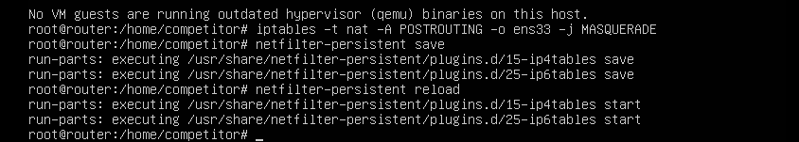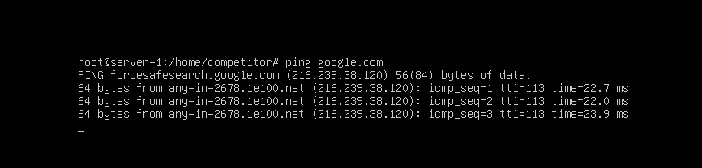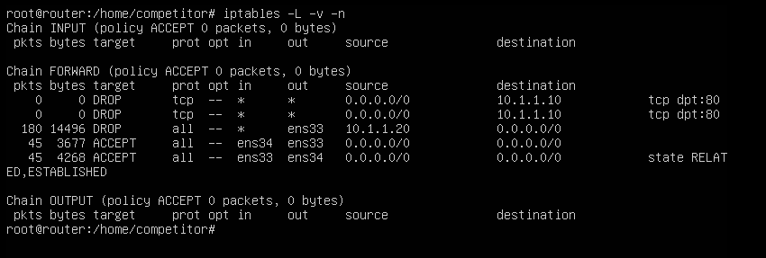
Kesimpulannya IPTABLES memfilter,mengizinkan,memblokir dan mengatur jalannya nat, IPTABLES juga berfungsi untuk mengatur FIREWALL

- Penilaian
Aspek | Bobot
Konfigurasi benar | 40%
Pengujian berhasil | 30%
Analisis | 20%
Kerapihan laporan | 10%

Kesimpulan
Dengan IPTABLES pada Ubuntu 22.04 Server, router Linux dapat:
- Berfungsi sebagai NAT
- Mengatur akses antar jaringan
- Mengamankan server
- Mengontrol trafik berdasarkan IP dan port

